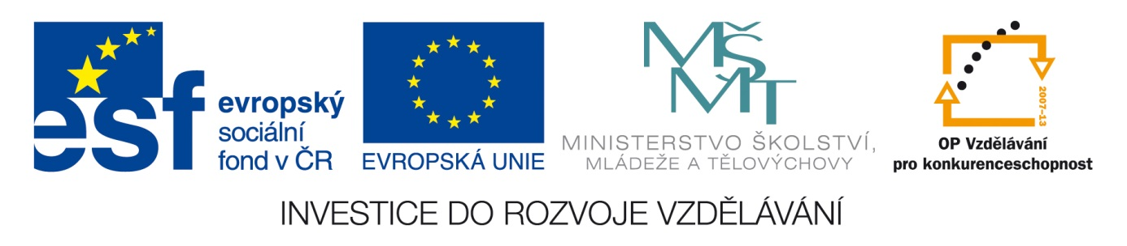
Anotace Pracovní list k procvičení pocitů (slovíčka)
Autor Mgr. Daniela Matějková
Jazyk anglicko-český
Speciální LMP
vzdělávací potřeby
Klíčová slova pocity
Druh učebního materiálu pracovní list
Druh interaktivity aktivita
Cílová skupina žák
Stupeň a typ vzdělávání základní vzdělávání – druhý stupeň
Typická věková skupina 12 – 15 let
Celková velikost 24 kB

Feeling
1, Přelož:
Jsem unavený

Jsem hladový

Jsem šťastný

Jsem rozzlobený

Jsem žíznivý

Jsem vystrašený

2, Namaluj správný obrázek:
Happy Sad Angry

Thirsty Scared Hungry

